内江市2015年初中毕业暨高中招生考试
地 理 试 题
一、单项选择题（下列各题只有一个正确答案，请将正确答案选项在答题卡中涂黑。每小题3分，共48分）
（2015•内江）如图为等高线地形图，据图回答1﹣4题．
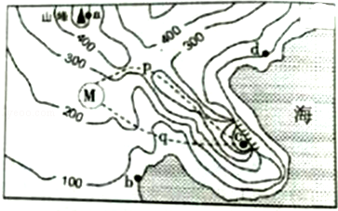
1．（3分）若该图比例尺为1：200000，则a、c间的水平距离约为（ ）
A． 3千米 B． 6千米 C． 9千米 D． 12千米

考点： 地图上的比例尺应用．
分析： 比例尺是图上距离比实地距离缩小的程度．
解答： 解：从图中量得a、c间的图上距离为3厘米，根据比例尺公式：比例尺=
图上距离
实地距离
，得：实地距离=
图上距离
比例尺
，因此a、c间的水平距离═
图上距离
比例尺
=3厘米×200000=600000厘米=6千米．
故选：B．
点评： 解答该题时，注意厘米和千米的单位换算．

2．（3分）计划从M处修一条公路到c地，p、q线路比较（ ）
A． p线较优，线路坡度缓 B． p线较优，线路距离近
C． q线较优，线路坡度缓 D． q线较优，线路距离近

考点： 等高线地形图的判读．
分析： 在等高线地形图上，等高线闭合且等高线数值中间高四周低则为山顶；两山顶之间相对低洼的部位为鞍部；高线闭合且等高线数值中间低四周高则为盆地；等高线向海拔低处凸为山脊；等高线向海拔高出凸为山谷；几条海拔不同的等高线重合处为陡崖；等高线稀疏的地方坡度和缓，等高线密集的地方坡度较陡．
解答： 解：从等高线地形图看出，图中有两条线路中，p线较优，经过等高线较少，线路坡度缓较为合理．
故选：A．
点评： 本题主要考查等高线地形图的判读．

3．（3分）若d地气温为21℃，则图中山峰的气温最可能是（ ）
A． 14℃ B． 18.5℃ C． 24.5℃ D． 28℃

考点： 影响气候的主要因素．
分析： 世界各地的气候为什么会千差万别？简单地说，影响气候的因素主要有纬度因素、海陆因素、地形地势因素、洋流因素及人类活动等．也是影响气温和降水的主要因素．
解答： 解：地势对气候的影响，主要表现为随着地势的增高，气温降低．一般情况下，每增高100米，气温约下降0.6℃．图中d地海拔约0米，山峰海拔约500米以上，则山峰的气温大约：21﹣500÷100×0.6=18℃．所以山峰气温在18℃左右．
故选：B．
点评： 考查地形地势对气候的影响，要理解记忆．

4．（3分）a、b、c、d四地，可开发攀岩、蹦极、观赏海上日出等旅游项目的是（ ）
A． a地 B． b地 C． c地 D． d地

考点： 等高线地形图的判读．
分析： 在等高线地形图上，等高线闭合且等高线数值中间高四周低则为山顶；两山顶之间相对低洼的部位为鞍部；等高线闭合且等高线数值中间低四周高则为盆地；等高线向海拔低处凸为山脊；等高线向海拔高处凸为山谷；几条海拔不同的等高线重合处为陡崖．等高线密集表示坡陡，等高线稀疏表示坡缓．
解答： 解：结合图示得知：C为陡崖；最适合攀岩、蹦极体验的是C点的陡崖，距海洋较近适合观赏海上日出．
故选：C．
点评： 本题考查等高线地形图的判读，掌握各种地形的判读方法后，理解解答即可．

（2015•内江）如图为世界某区域等温线分布图，据图回答5﹣7题．
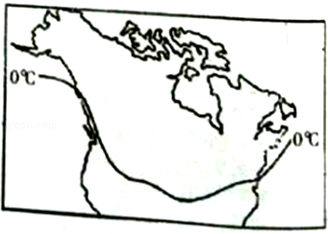
5．（3分）据该图轮廓判断此区域所属大洲是（ ）
A． 北美洲 B． 南美洲 C． 亚洲 D． 非洲

考点： 七大洲的地理分布和概况．
分析： 地球上的陆地被海洋分割成六个大块和许多小块，面积较大的陆地叫大陆，面积较小的陆地叫岛屿，大陆和它附近的岛屿合称大洲．全世界共有七大洲，按面积由大到小排列分别为：亚洲、非洲、北美洲、南美洲、南极洲、欧洲和大洋洲．
解答： 解：全世界共有七大洲，按面积由大到小排列分别为：亚洲、非洲、北美洲、南美洲、南极洲、欧洲和大洋洲． 根据该图轮廓可判断此区域所属大洲是北美洲，北美洲位于西半球北部，面积2400多万千米2，在各大洲中列第3位．
故选：A．
点评： 本题主要考查了大洲的轮廓，要结合地图识记．

6．（3分）据图中等温线的值判断，此图是（ ）季气温分布示意图．
A． 春 B． 夏 C． 秋 D． 冬

考点： 世界年平均气温的分布．
分析： 图中所示的是北美洲轮廓图，图中有0℃等温线，该线以北地区寒冷．
解答： 解：图中所示北美洲大部分地区气温在0℃以下，此图所示的是北美洲冬季气温分布图．
故选：D．
点评： 本题考查世界气温的分布，读图解答即可．

7．（3分）图中等温线发生弯曲的根本原因是（ ）
A． 太阳辐射 B． 地形 C． 洋流 D． 海陆热力差异

考点： 影响气候的主要因素．
分析： 等温线稀疏，则各地气温相差不大；等温线密集，表示各地气温相差悬殊；等温线是东西走向，表示温度因纬度而不同，以纬度因素为主；等温线和海岸线平行，表示气温因距海远近而不同，以距海远近因素为主．
解答： 解：如果等温线向低纬凸出，该地气温比同纬度地区低；若该地区在陆地上则是：①冬季大陆，②地势较高；若该地区在海洋上则是：①夏季海洋，②寒流经过．图中受海陆因素的影响，等温线发生弯曲．
故选：D．
点评： 考查影响气候的主要因素，要理解记忆．

（2015•内江）2014年12月12日南水北调中线一期工程通水，长江水正式进京．读如图回答8﹣10题．
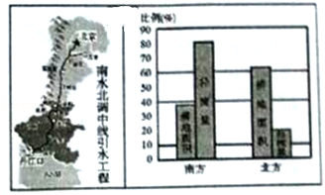
8．（3分）南水北调“中线”的大致走向是（ ）
A． 南北向 B． 西北﹣东南向 C． 东西向 D． 西南﹣东北向

考点： 跨世纪的四大工程．
分析： 南水北调中线方案起点是长江丹江口水库工程，中线沿途经过湖北省、河南省、跨过黄河河流，沿太行山麓，经过华北平原到达北京．
解答： 解：南水北调“中线”的大致走向是南北走向，沿途经过湖北省、河南省、跨过黄河河流，沿太行山麓，经过华北平原到达北京．
故选：A．
点评： 本题考查南水北调中线工程的路径，读图解答即可．

9．（3分）南水北调“中线”穿越下列河流中（ ）
A． 珠江 B． 长江 C． 黄河 D． 黑龙江

考点： 主要河流的分布．
分析： 南水北调工程，就是把长江流域的水调入缺水的华北、西北地区．
解答： 解：南水北调中线方案起点是长江丹江口水库工程，中线沿途经过湖北省、河南省、跨过黄河河流，沿太行山麓，经过华北平原到达北京．
故选：C．
点评： 本题考查南水北调工程的东线路径，牢记即可．

10．（3分）与南方相比，北方缺水的主要原因是（ ）
A． 城市人口众多，用水量大 B． 耕地比重大，降水量小
C． 工业生产发达，水污染严重 D． 降水量大，但过分集中

考点： 我国水资源的分布特点．
分析： 我国水资源的时空分布情况受我国降水的影响，我国降水空间上来说从东南沿海向西北内陆降水逐渐减少，导致我国水资源东多西少、南多北少；我国水资源时间分配上具有夏秋多，冬春少和年际变化大的特点．
解答： 解：我国水资源的分布特点是南多北少，耕地的分布特点是北多南少，所以与南方相比，北方缺水的主要原因是耕地比重大，降水量小．
故选：B．
点评： 本题考查我国水资源的分布，理解解答即可．

（2015•内江）2014年11月14日至23日，习近平主席乘专机到澳大利亚出席20国集团峰会，并访问了大洋洲的三个国家．读图回答11﹣13题：
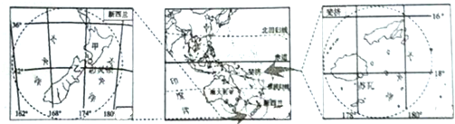
11．（3分）就半球位置而言，斐济位于（ ）
A． 南半球和东半球 B． 南半球和西半球
C． 北半球和东半球 D． 北半球和西半球

考点： 南北半球和东西半球的划分．
分析： 东西半球分界线是20°W和160°E组成的经线圈，20°W以东、160°E以西为东半球，20°W以西、160°E以东为西半球．南北半球的划分是以0°纬线即赤道为界，赤道以北为北半球，以南为南半球．
解答： 解：读图分析可知，斐济位于赤道以南，应属于南半球；就东西半球而言，斐济所处的经度范围约为178°E﹣180°，应属于西半球．依据题意．
故选：B．
点评： 本题主要考查半球的划分，属于基础题，读图解答即可．

12．（3分）新西兰甲、乙两个岛屿之间的狭窄海域h为（ ）
A． 海峡 B． 边缘海 C． 海湾 D． 海洋

考点： 世界上的国家和地区概况．
分析： 地球上，广阔的海洋彼此相通，连为一体．洋（或称大洋）是海洋的主体部分，一般离大陆较远；面积广阔，深度多在2000米以上． 海是大洋的边缘部分．与大洋相比，海的面积和深度就小得多．它们一般靠近大陆，由半岛或岛屿与大洋隔离开来．海峡是沟通两个海域之间宽度较窄的水道，通常也是重要的海上航道．
解答： 解：新西兰甲、乙两个岛屿之间的狭窄海域为海峡，海峡是沟通两个海域之间宽度较窄的水道，通常也是重要的海上航道．
故选：A．
点评： 本题考查了海峡的概念，理解答题即可．

13．（3分）澳大利亚的人口和城市，主要分布在澳大利亚大陆的（ ）
A． 西北沿海 B． 西南沿海 C． 东北沿海 D． 东南沿海

考点： 澳大利亚的人口、居民和主要城市及其分布．
分析： 澳大利亚是南半球经济最发达的国家．人口和城市主要分布在东南沿海地区，这里气候适宜、交通便利、开发的历史悠久，经济发达．首都堪培拉是一座经过规划建设的城市，环境优美，悉尼是全国最大的工业中心和港口城市，墨尔本是全国第二大城市．
解答： 解：澳大利亚是南半球经济最发达的国家．人口和城市主要分布在东南沿海地区，这里气候适宜、交通便利、开发的历史悠久，经济发达．
故选：D．
点评： 本题考查澳大利亚的人口与城市分布，牢记即可．

（2015•内江）油菜花是我国主要蜜源，为充分利用各地蜜源，提高经济效益，很多养蜂人进行长途转场放养蜜蜂．据该图回答14﹣16题．
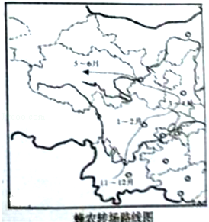
14．（3分）蜂农在3﹣4月转场到的省区是（ ）
A． 川 B． 陇 C． 陕 D． 青

考点： 我国省级行政单位的名称和位置．
分析： 川是四川省的简称，陇是甘肃省的简称，陕是水吸收的简称，青是青海省的简称．
解答： 解：读图可得，蜂农在3﹣4月转场到的省区是陕西省，该省区的简称是陕或秦，行政中心是西安．
故选：C．
点评： 本题考查我国不同省区的分布及简称，读图解答即可．

15．（3分）影响选择放蜂路线最主要的因素是（ ）
A． 气温高低 B． 太阳辐射 C． 降水状况 D． 植物分布

考点： 天气、气候对生产、生活的影响．
分析： 气候复杂多样，是我国气候的主要特征之一．我国地域辽阔，地跨众多的温度带和干湿地区，加上我国地形复杂，地势高低悬殊，更增加了我国气候的复杂多样性．我国冬季南北气温差异大，南方温暖，而越往北气温就越低．夏季南北普遍高温
解答： 解：受纬度因素的影响，世界气温从低纬度向高纬度逐渐降低，使我国东部地区油菜开花自南向北次第开放．根据题意．
故选：A．
点评： 本题考查了纬度因素对气候、农业的影响，属于基础题．

16．（3分）蜂农转场经过的省区中，水土流失最严重的是（ ）
A． 1﹣2月所到省 B． 3﹣4月所到省
C． 5﹣6月所到省 D． 11﹣12月所到省

考点： 黄土高原水土流失的治理．
分析： 黄土高原是世界最大的黄土沉积区，大致北起长城，南至秦岭，西抵乌鞘岭，东到太行山，面积约50万千米2．在这片广阔的区域内，黄土覆盖厚度大多在100米以上，最大厚度超过200米．
解答： 解：从图中可以看出，3﹣4月蜂农转场经过陕西省，陕西省地处黄土高原，黄土结构疏松，裂隙较多，缺乏植被保护，在降水集中的夏季，尤其是暴雨期间，容易遭受侵蚀．由于长期的水土流失，黄土高原呈现出如今沟壑纵横的地表形态．
故选：B．
点评： 考查黄土高原的自然环境问题，要理解记忆．

二、综合题：（共52分）
17．（2015•内江）如图1为某地“二分二至”正午太阳光照示意图．图中A、B、C表示“二分二至”正午太阳在天空中的位置，a、b、c是“二分二至”正午太阳光线从房门照射到屋内的对应位置．结合图2、图3回答下列问题．
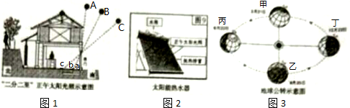
（1）当地球运动到公转轨道的甲位置时，正午太阳光照射到屋内a、b、c中的 处．
（2）本学期3月1日开学到7月10日放暑假，我国经历了四季中的 季和夏季．（秋 冬 春）
（3）当地球公转到丙位置时，正午太阳位于A、B、C中的 位置．
（4）当太阳光照射到屋内的a位置时，沱江进入 （汛期 枯水期）．
（5）该地居民打算在屋顶安装太阳能热水器（如图2），为了热水器更好的采光，集热排管应朝向 （南 北）方．

考点： 昼夜长短变化和四季形成的基本原理．
分析： 地球在自转的同时还要绕着太阳转动叫地球公转，地球公转的方向是自西向东，公转的周期是一年．地球围绕太阳公转产生了四季变化、正午太阳高度的变化、昼夜长短的变化以及地球五带等现象．沱江是中国长江上游支流，是四川一条与众不同的大河，
解答： 解：（1）当地球公转到甲位置时，太阳直射在赤道上；太阳高度居中，正午太阳光照射到屋内a、b、c中的b处；
（2）按照四季的划分，3月1日开学到7月10日放暑假，我国经历了四季中的春季和夏季；
（3）当地球在公转轨道上在丙处时，是北半球的夏至日时，正午太阳最高，位于图中A位置；
（4）当太阳光照射到屋内的a位置时，是北半球的夏至日，沱江进入汛期；
（5）读图可得，该地民居南面朝阳，为了热水器更好的采光，集热排管应朝向南方．
故答案为：（1）b；（2）春；（3）A；（4）汛期；（5）南．
点评： 本题考查太阳直射点与季节的关系，读图理解解答即可．

18．（2015•内江）如图为渝新欧铁路，该铁路从重庆至德国的杜伊斯堡，全程11179公里．读图表资料回答下列问题．
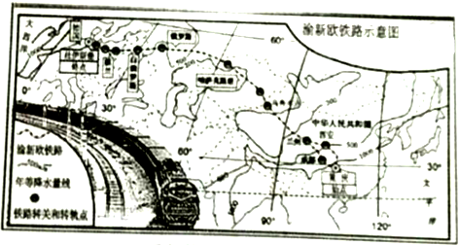
重庆、杜伊斯堡的气候资料
城市 | 比较类别 | 1月 | 4月 | 7月 | 10月 | 年降水量
重庆 | 气温（℃） | 5.6 | 19.1 | 28.5 | 16.2
重庆 | 降水（mm） | 20 | 102 | 171 | 96 | 1135
杜伊斯堡 | 气温（℃） | 2.9 | 10.4 | 19.5 | 12.4
杜伊斯堡 | 降水（mm） | 81 | 68 | 89 | 70 | 933
（1）填表比较中国与德国的差异
比较内容 | 所在大洲 | 首都 | 主要人种 | 发展水平
中国 | 亚洲 |  | 黄色人种
德国 |  | 柏林 |  | 发达国家
（2）杜伊斯堡位于高、中、低纬度中的 纬度地区．
（3）重庆、杜伊斯堡两个城市，气候全年温和湿润的是 ．
（4）图中铁路沿线年降水量的空间分布特点是 ．（单选）
A．东多西少 B．中部多、东西少 C．西多东少 D．东西多、中部少
（5）影响铁路沿线年降水量空间分布差异的主要因素是 ．（海陆位置 地形 纬度位置）

考点： 气温的变化及其变化曲线图；降水量柱状图及其应用．
分析： 渝新欧铁路起于重庆，终点是杜伊斯堡，途经亚洲、欧洲两个大洲．
解答： 解：读图可知，（1）中国位于亚洲，以黄色人种为主，首都北京，为发展中国家；德国位于欧洲，以白色人种为主，首都柏林，为发达国家．
（2）读图可得，杜伊斯堡位于中纬度地区．
（3）该铁路线作为重庆连接中亚的通道，起于重庆，终点是德国的杜伊斯堡，读图可得，重庆、杜伊斯堡两个城市，气候全年温和湿润的是重庆．
（4）读图可得，受海陆因素的影响，图中铁路沿线年降水量的空间分布特点是东西多、中部少； （5）由于距海洋远近不同，铁路沿线年降水量的空间分布特点是东西多、中部少，影响铁路沿线年降水量空间分布差异的主要因素是海陆因素． 根据题意．
故答案为：（1）
比较内容 所在大洲 首都 主要人种 发展水平
中国 亚洲 北京 黄色人种 发展中国家
德国 欧洲 柏林 白色人种 发达国家
（2）中；（3）重庆；（4）D；（5）海陆位置．
点评： 本题考查渝新欧铁路沿线的概况，为基础题．

20．（2015•内江）如图为南亚略图及孟买气候资料统计图，据图回答下列问题．
（1）据孟买气候资料分析，孟买降水季节变化 （大 小），6﹣9月最易发生 灾害，最炎热的是 月．
（2）据图判断尼泊尔的地势特点是 ．（单选）
A．南高北低 B．北高南低 C．西高东低 D．东高西低
（3）据图中农作物的分布分析，甲、乙、丙、丁四城市降水最少的是 城市．
（4）受资源影响，以钢铁、机械、麻纺等工业部门为主的城市是 ．（单选）
A．甲城市 B．乙城市 C．丙城市 D．丁城市．
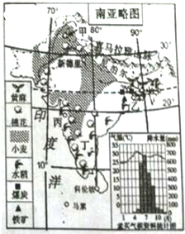

考点： 世界上的国家和地区概况．
分析： （1）地球是人类唯一的家园．目前，全世界人口已超过70亿，分别居住在220多个国家和地区．
（2）南亚指位于亚洲南部喜马拉雅山脉中、西段与印度洋之间的广大地区．它东濒孟加拉湾，西滨阿拉伯海，总面积约430万千米2．南亚地区包括印度、巴基斯坦、孟加拉国、尼泊尔、不丹，以及斯里兰卡和马尔代夫两个印度洋上的岛国．
解答： 解：（1）由孟买的气温曲线与降水量柱状图可以看出，孟买最热月为5月，降水集中在6﹣9，季节变化大；6﹣9月为南亚的雨季，此时来自印度洋的西南季风带来大量降水，最易发生洪涝灾害．
（2）读图可知，尼泊尔北部为世界上最高的山脉喜马拉雅山脉，因此可判断，尼泊尔的地势特点是北高南低．
（3）南亚以热带季风气候为主，主要的粮食作物是水稻和小麦，其中水稻主要分布在降水较多的印度东北部和西部沿海地区，小麦主要分布在西北部干旱少雨地区，黄麻主要分布在恒河下游地区，棉花主要分布在德干高原西部地区；据此可判断，甲、乙、丙、丁四城市降水最少的是西北部的甲城市．
（4）南亚的煤、铁等矿产资源主要分布在东北部，且东北部的恒河下游是主要的黄麻产区，因此可知，以钢铁、机械、麻纺等工业部门为主的城市是乙城市．
故答案为：（1）大；洪涝；5；（2）B；（3）甲；（4）B．
点评： 本题考查了南亚的气候、地形、农业等知识点，属基础题．

